“心理咨询师”职业资格培训认证
招生简章

主办单位：中华人民共和国劳动和社会保障部
承办单位：北京师范大学珠海分校信息技术培训中心
协办单位：珠海京师培训中心

职业定义：
是指运用心理学以及相关学科的专业知识，遵循心理学原则，通过心理咨询的技术与方法，帮助求助者解除心理问题的专业人员。心理咨询是一门创造性的应用科学，是一项“科学+艺术”的工作。心理咨询师好比一把梳子，需要梳理来访者的思绪和问题脉络，重新找到适合解决来访者问题的方法。

发证机关：
中华人民共和国劳动和社会保障部《职业资格证书》
职业资格等级：
心理咨询师三级、心理咨询师二级、心理咨询师一级。
申报条件：
遵纪守法，具有良好的职业道德并具备下列条件之一者均可申报！
一、心理咨询师三级
1、具有心理学、教育学、医学专业本科及以上学历。
2、具有心理学、教育学、医学专业大专学历，经心理咨询师三级正规培训达规定标准学时数，并取得结业证书。
3、具有其他专业本科以上学历，经心理咨询师三级正规培训达规定标准学时数，并取得结业证书。
二、心理咨询师二级
1、具有心理学、教育学、医学专业博士学位。
2、具有心理学、教育学、医学专业硕士学位，经心理咨询师二级正规培训达规定标准学时数，并取得结业证书。
3、取得心理咨询师三级职业资格证书，连续从事心理咨询工作满3年，经心理咨询师二级正规培训达规定标准
学时数，并取得结业证书者。
4、具有心理学、教育学、医学中级及以上专业技术职业任职资格，经心理咨询师二级正规培训达规定标准学时
数，并取得结业证书，连续从事心理咨询工作满3年。
三、心理咨询师一级
1、具有心理学、教育学、医学专业博士学位，经心理咨询师一级正规培训达规定标准学时数，并取得结业证书，
且连续从事心理咨询工作满3年。
2、具有硕士学位，取得心理咨询师二级职业资格证书，连续从事心理咨询工作满3年，经心理咨询师一级正规
培训达规定标准学时数，并取得结业证书。
3、具有心理学、教育学、医学副高级及以上专业技术职业任职资格，经心理咨询师一级正规培训达规定标准学
时数，并取得结业证书，且连续从事心理咨询工作满3年。

收费标准：
 | 报名费 | 培训费 | 考试鉴定费 | 教材费 | 合计
心理咨询师三级 | 30元 | 2200元 | 380元 | 160元 | 2770元
心理咨询师二级 | 30元 | 3500元 | 380元 | 180元 | 4090元
心理咨询师一级 | 待定 | 待定 | 待定 | 待定 | 待定
备注：珠海所有全日制在校生可凭学生证和院系证明享受培训费六折优惠。
补考:280元 培训:500元(学生)、600元（社会）
培训地点：北京师范大学珠海分校内
报名注意事项：需要准备的材料：身份证复印件 + 工作证明或学生证复印件 +大1寸、小1寸黑白近照各两张
+ 填写报名表

报名时限：截至2008年9月20日12:00
考试时间:2008年11月23日
咨询电话：0756 –6126761、6126706、6126670、2138401
报名地点：北京师范大学珠海分校粤华苑4栋一层计算机等级考试办公室
官方网站：http://ittc.bnuep.com 、http://www.bnuek.com

证书样本：

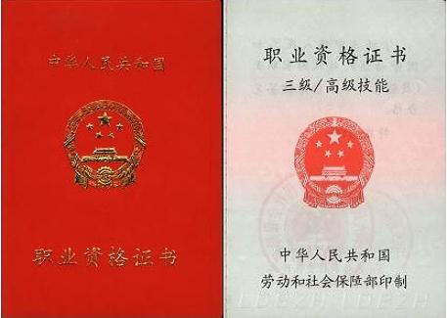

北京师范大学珠海分校信息技术培训中心
北京师范大学珠海分校教育学院
珠海京师培训中心
2008年9月

